

**СПЕЦИАЛИЗИРОВАННАЯ ПОЖАРНО-СПАСАТЕЛЬНАЯ ЧАСТЬ**

**ПРИНИМАЕТ НА СЛУЖБУ ФЕЛЬДШЕРА**

**►Гражданство РФ**

**►Годность к службе по состоянию здоровья**

**►Среднее медицинское образование**

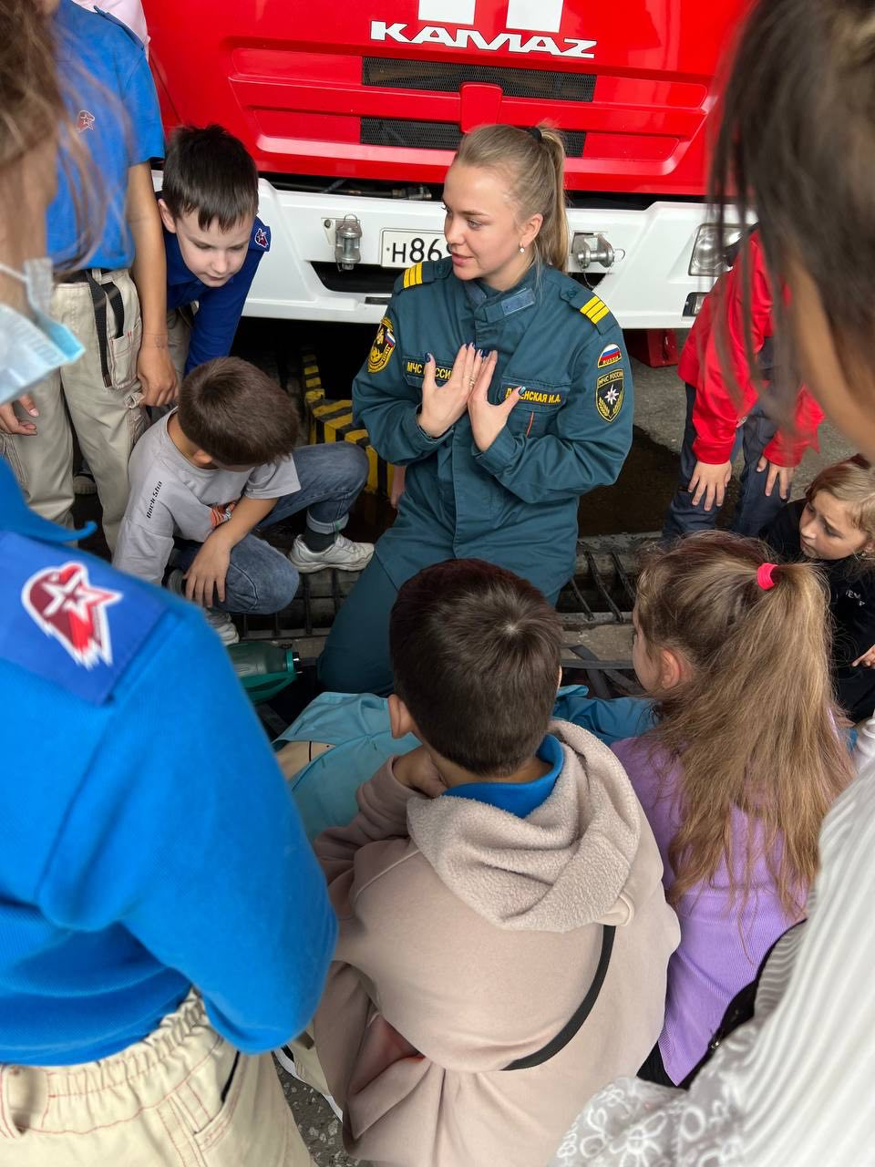

|  |
| --- |
| **Социальные Гарантии:**  **►стабильная заработная плата**  **►график работы 1/3**  **►бесплатное медицинское обслуживание в ведомственной поликлинике**  **►стаж службы для назначения пенсии 20 лет**  **►ежегодный оплачиваемый отпуск** |

**По вопросам трудоустройства обращаться:**

**Казадаев Алексей Владимирович,**

**начальник специализированной пожарно-спасательной части**

**8 950 733 10 23**